KONKURS
POLONISTYCZNY

klasy 2-3
Liga Ortograficzna

- Uczestnicy- uczniowie kl. 2-3 (ci sami uczniowie biorą udział we wszystkich etapach konkursu).
- Formuła- siedmioetapowy konkurs mający formę dyktand.
- Czas trwania etapów- 20- 30 min.
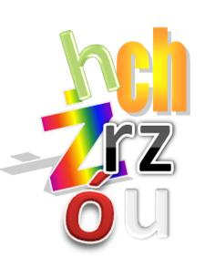
- Miejsce i godz. rozpoczęcia- kl. 3- s. 108, kl. 2- s. 106; godz. 15:30.
- Terminy:
- I etap - 24 października 2023 r.
- II etap - 21 listopada 2023 r.
- III etap - 12 grudnia 2023 r.
- IV etap - 16 stycznia 2024 r.
- V etap - 13 lutego 2024 r
- VI etap - 12 marca 2024 r.
- VII etap -16 kwietnia 2024 r.
- Tematy dyktand będą podawane tydzień przed konkursem drogą elektroniczną.
- Dyktanda będą do wglądu u organizatora po każdym etapie konkursu.
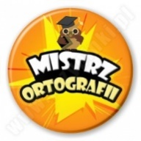
- Za każdy etap uczeń może otrzymać max. 70 punktów. Błędne zapisy wyrazów spowodują utratę punktów wg zasad, przekazanych uczniom indywidualnie.
- Wyniki etapu- na tablicy ogłoszeń i stronie szkoły.
- Laureaci- po trzy osoby z najwyższą punktacją na poziomach klas.

Organizatorki:
Zofia Złocka - klasy drugie
Ewa Jurczykowska - klasy trzecie

